携帯電話での閲覧を目的としたコミック配信システム
－ペンストロークを利用した画像表現－

山田雅之¹ 鈴木茂樹² ラフマット･ブディアルト³ 遠藤守¹ 宮崎慎也¹
¹ 中京大学情報科学部 ²中京大学大学院情報科学研究科 〒470-0393 愛知県豊田市貝津町床立101
³ School of Computer Sciences, USM 11800 Minden, Pulau Pinang, Malaysia
E-mail: ¹{myamada,endoh,miyazaki}@sccs.chukyo-u.ac.jp ²sssuzu@katch.ne.jp ³rahmat@cs.usm.my

あらまし 近年, 携帯電話の機能は著しく向上し，それに伴いさまざまな応用が模索され続けているが，アプリケーションの開発においては端末機の処理能力や，画像サイズ，転送データ量を考慮する必要がある．我々のグループでは，携帯電話上でのコミックの閲覧を可能にするための，コミック本からのデータの自動生成とコミック画像のディジタル表現方法を提案しており，前回はその概要について報告した．今回は，ペンストロークをベクトルデータとして管理する方法を追加することにより，より効率的な画像の表現方法を提案する．
キーワード コミック, ベクトルデータ, 携帯電話,

A System for Reading Comics on Cellular Phones

-Picture Conversion using pen strokes-

¹Masayuki YAMADA ²Shigeki SUZUKI ³Rahmat BUDIALT ¹Mamoru ENDO ¹Shinya MIYAZAKI
¹School of Computer and Cognitive Sciences, Chukyo Univ., 101 Tokodachi, Kaizu-cho, Toyota, 470-0393 Japan
²School of Informatics and Science, Chukyo Univ., 101 Tokodachi, Kaizu-cho, Toyota, 470-0393 Japan
³ School of Computer Sciences, USM, 11800 Minden, Pulau Pinang, Malaysia
E-mail: ¹{myamada,endoh,miyazaki}@sccs.chukyo-u.ac.jp ²sssuzu@katch.ne.jp ³rahmat@cs.usm.my

Abstract In recent years, the function of a cellular phone improves remarkably and it is continuing groping for various applications in connection with it. However, it is necessary to take into consideration the throughput of a terminal, and picture size and the amount of transmission data in development of application. We had proposed the method of automatic generation of the data from a comic for enabling comic perusal on a cellular phone, and of digital expression for a comic picture, and the outline was reported last time. The expression method of a more efficient picture is proposed by adding the method of managing a pen stroke as vector data this time.
Keyword Comic, vector data, cellular phone

- まえがき
近年, 携帯電話は高機能化, 高性能化，インターネットとの親和性の向上により, テキスト, 音声, 音楽, 静止画, 動画などWeb上の様々なメディアが利用可能になった.中でも携帯電話を画像表示端末とする活用方法が盛んに模索されているが,電話機の携帯性や消費電力を考慮する必要があるため，表示可能な画像サイズに関する制約が問題となりやすい．これはコミックを携帯電話で閲覧しようとする場合にも大きな制約となる．
コミックは通常A4サイズやB5サイズ，文庫本サイズの紙に高解像度印刷されている．これを携帯電話の画面で閲覧するためには，コミックをコマ毎に分割して表示したり，台詞のテキストを抜き出して拡大表示したりする工夫が必要となる．そのためは，コミックからのコマフレームの抽出，整列，ならびにフレーム画像内の台詞の抽出，整列等の処理が必要となる．我々の研究グループではそれらの処理を自動もしくは半自動的に実行するためのアルゴリズムを提案してきた．
前回の報告[1]では台詞テキストを抽出して携帯電話のテキスト表示機能を用いて表示する方法を実現した．しかしながら，コミック画像の内容や，携帯電話の表示サイズによっては画像の台詞以外の部分についても，線同士が融合したりして見にくくなる問題が生じる．そこで本研究では，コミック画像の台詞部分を取り除いた残りの部分に関して，ベクトル型データで表現する方法を提案する．これにより，画像サイズが比較的小さい場合でも，良好な表示結果を得ることができる．ベクトル型データでは，縮小だけでなく拡大についても有利であるので，コミック画像の一部を拡大して表示するような用途にも有効である．
実験では，携帯電話上でコミックを再構成するプログラムを実装し，表示される画像のクオリティやコンテンツとしてのコストパフォーマンスについて検証する．
- コミック画像の表現
画像のデータ表現にはラスター型とベクトル型の2種類がある．ラスター型データでは，様々な汎用の圧縮方法が考えられており容易にデータサイズを小さくできる点で有利であるが，画像の極度な拡大縮小では画質が大きく劣化する．携帯電話は表示可能な画面サイズが小さいだけでなく，利用者によって画面のサイズ，解像度が様々であり，ラスター型データのみでそれらすべてに対応するのは難しい．これに対してベクトル型データは基本的に画像サイズに依存しないため，画像の拡大縮小に関してもラスター型データよりも有利である．
画像のベクトル型表現に関しては，線の太さも再現できるアウトラインによる方法が一般に画像処理アプリケーションソフト等で用いられている．ここでは，データ量を節約するために，コミックの画家が絵を描くときペンストローク単位で描画することを考慮し，各ペンストロークを単一の線に対応させる．
2.1ペンストロークに基づく表現
ペンストロークに基づきラスター画像をベクトルデータ化する方法について説明する．
以下にその大まかな手順を示す．

- 画像から塗りつぶし領域を取り除き画像をペンストロークのみにする（図1）
- 画像を細線化する
- 細線化された線上の位置データ(x,y)をある間隔ごとにサンプリングする．これを点P(x,y)とする
- サンプリングデータと元画像を比べてその位置P(x,y)での線の太さwを測定する．こうしてできた3次元ベクトルをP(x,y,w)とする
- ペンストロークごとの点Pの列(P₀,P₁,…P_{n})をストロークデータとする
図3にはコミック画像をストローク表現に変換し、そのデータに基づき再現した画像を示す。
上段は元のコミック画像，中段はペンストロークデータの位置と太さ情報を四角形を用いてを表示したもの，下段はペンストロークデータに基づいて再構成した画像である．
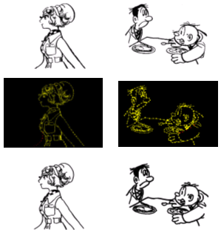
図1 塗りつぶし領域の除去
図2 ストロークデータ化の概要
図3 原画像と再構成された画像の比較
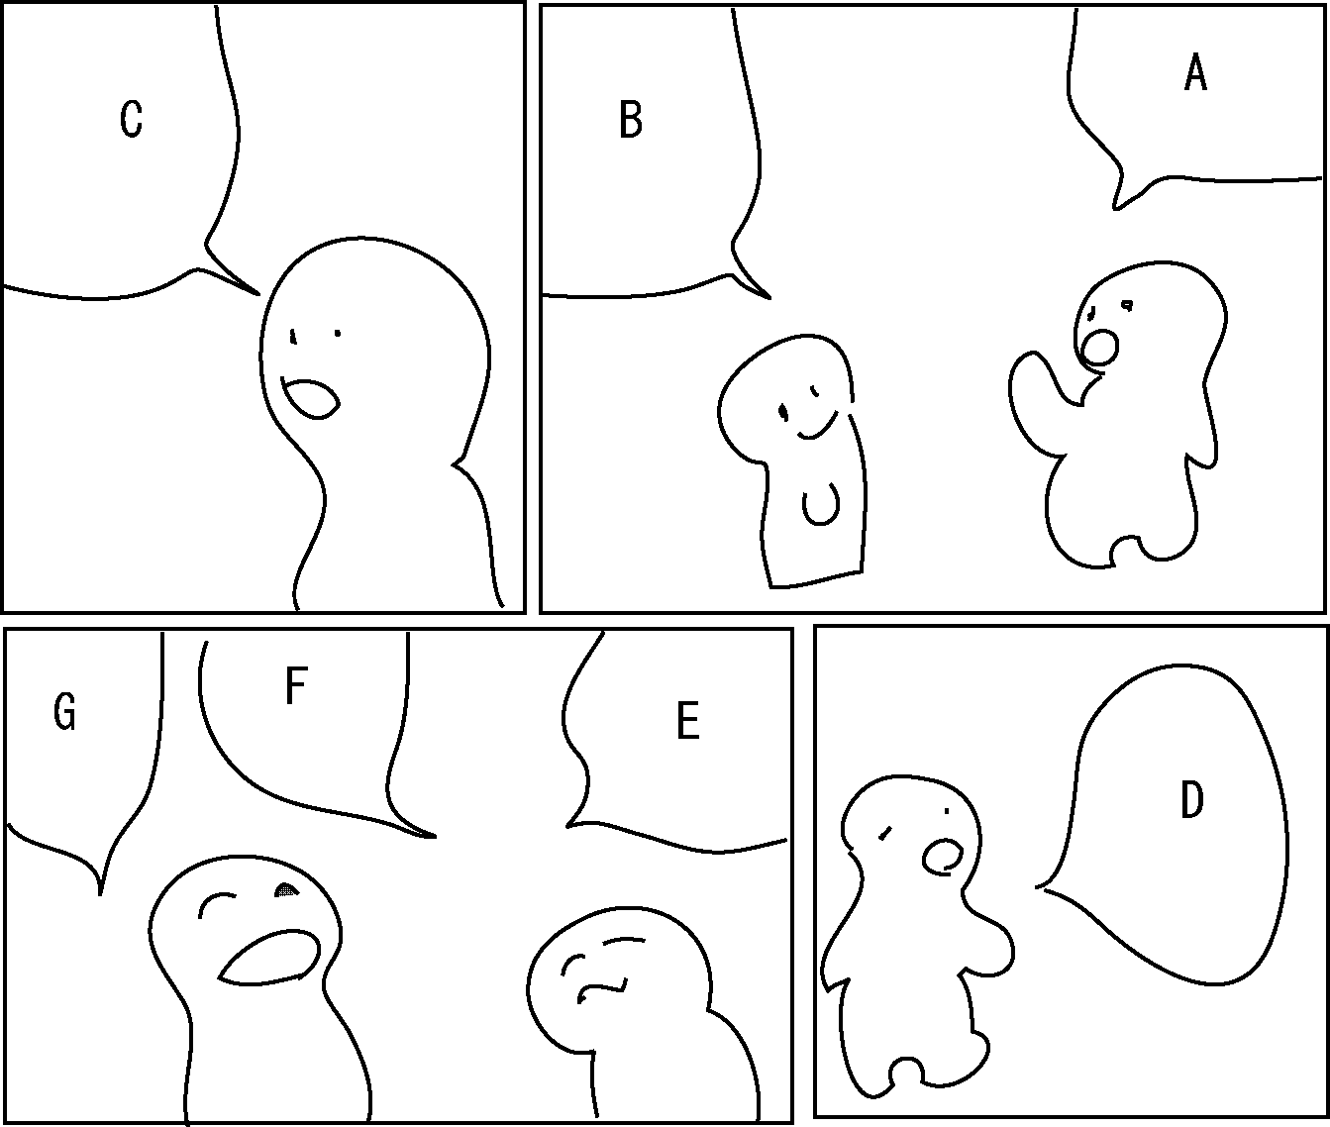
- システム概要
図4: ページの例
A
B
C
D
E
F
G
ここでは，本システムで仮定するコミックの構造およびシステム全体の概要を述べる．
  - コミックの構造および表現方法
コミックはページから成り, 各ページはフレームから成る. 各フレームは絵部と台詞部からなる. この構造を次のように表現する.
コミックはページの集合$P$から成る．ページ$p∈P$はフレームの集合$F$から成り，$F$は順序をもち，$F$の要素$f_{i}∈F$は一列化できる:
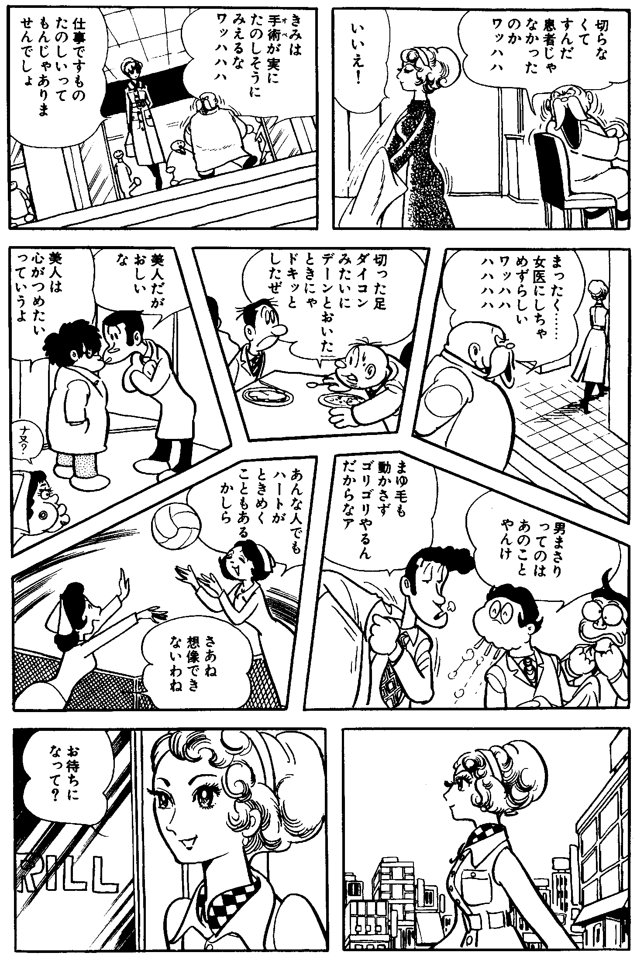
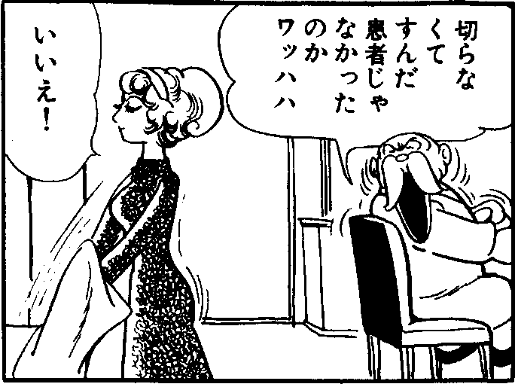
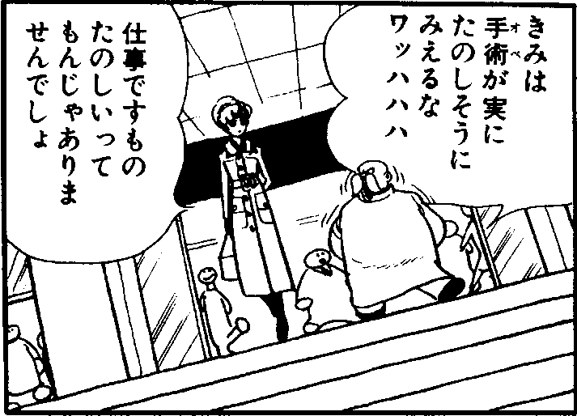
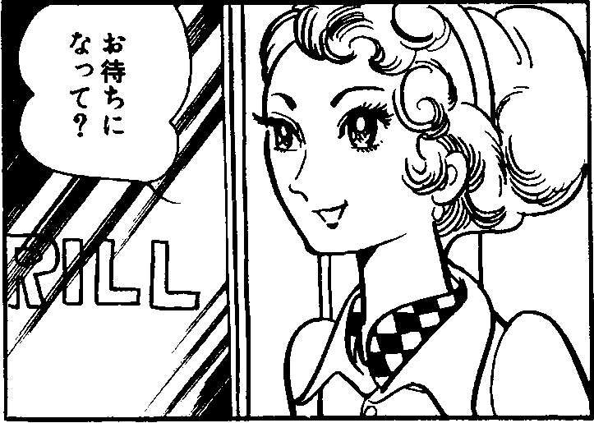
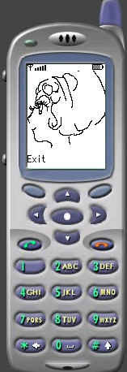
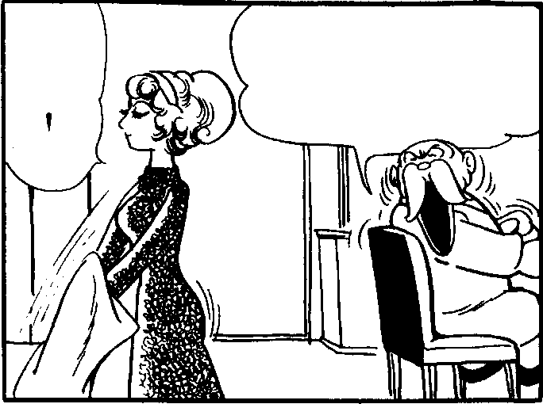
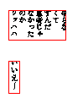
$f_{1}< f_{2} <⋯ < f_{n}$,
図5 システムの概念
コミック画像
携帯電話
絵部ﾃﾞｰﾀ1
台詞ﾃﾞｰﾀ1
絵部ﾃﾞｰﾀ2
台詞ﾃﾞｰﾀ2
絵部ﾃﾞｰﾀ9
台詞ﾃﾞｰﾀ9
携帯電話用
プログラム
Webから
ﾀﾞｳﾝﾛｰﾄﾞ
圧縮
OCR
フレーム
の整列
絵部と台詞部
の分離
ここで記号”<”は順序関係を表し，A<BはAがBより前に読まれるべきコマフレームであることを表す．各フレームは台詞部をもち，台詞部は台詞の集合$S$で表す．同様に$S$は順序をもち，$S$の要素$s_{i}∈S$は一列化できる:
$s_{1}< s_{2} <⋯ < s_{m}$,
フレームは台詞部の他に絵部をもつ. よってフレームは絵部$d$と台詞部の組$( d, S)$で表現できる.
例1: 図4にコミックのページの例を示す．このページは４つのフレームをもつ．コミックが右開きの場合には，これらのフレームの順序は$f_{1}< f_{2} <f_{3} < f_{4}$となる．フレーム$f_{4}$の台詞部は３つの台詞の集合$\left\{ E, F, G \right\}$である．
これら台詞の順序は$E< F< G$である．絵部はフレームから台詞を取り除いたものでフレーム$f_{4}$の絵部は
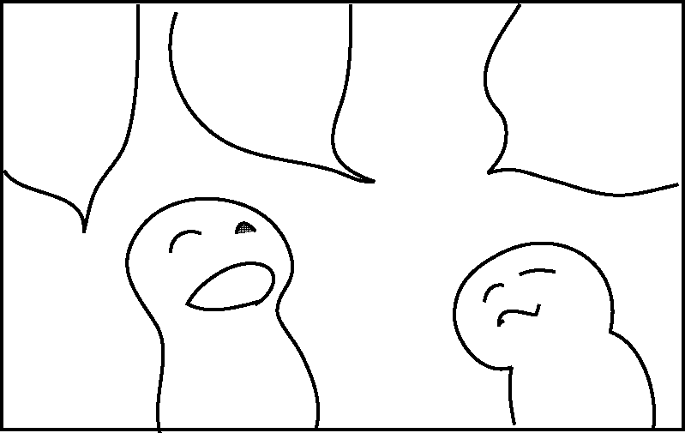である．これを$d_{4}$で表すとフレーム$f_{4}$
は絵部と台詞部の組$( d_{4}, \left\{ E, F, G \right\} )$で表現できる．

  - システムの概要
図4にコミックの画像から携帯電話用データを生成する手順とこのデータをWebサイトからダウンロードし携帯電話上でコミックを再構成するシステムの概念を示す.
まず，コミックの各ページをスキャナーで読み込み，十分な解像度をもつ2値画像を得る． 各ページは幾つかのフレームから構成されており，この画像をフレームに分割して時間順に整列する. 各フレームは絵部と台詞部に分離する. 絵部はストローク表現に変換し, 台詞部はOCRでテキストデータに変換する. こうして得られるフレームのデータと, 端末側でフレームを再構成するプログラムをWebサイトで提供する. ユーザは携帯電話からこれらをダウンロードし, コミックを閲覧する. 一度データを取得すれば無接続状態で何回でも閲覧できる.
- システムの実装と評価
4.1 携帯電話用プログラム
NTTドコモが携帯電話用のSDKを無用配布[2]しており，我々の研究グループではこのSDKを用いて携帯電話用プログラムを作成した．携帯電話用プログラムはJava言語を使って実現する．このプログラムは1) イベント処理, 2)絵部の表示処理，3) 台詞の表示処理を行う．
イベント処理ではユーザのボタン操作に従い，表示するフレームを切り替える．また，１つのフレームに複数の台詞がある場合はボタン操作に従い，その表示も切り替える．
絵部の表示処理では，現在のフレームの絵部を絵部データから生成し表示する．ボタン操作によるフレームの切り替えが起こるたびに，その都度，絵部データから絵部を生成表示することにより，携帯電話のメモリ使用を抑える．
台詞の表示処理では，台詞部のデータファイルを参照し，各行に記録された台詞を携帯電話画面の下段に表示する．この際，文字を明瞭にするため携帯電話のフォントを使う．また，各行の座標値を使って，台詞の位置にマークを表示する．ユーザはフレーム上の台詞位置をそのマークで知ることができる．
図6にはエミュレータを使ったときのプログラム実行例を示す．
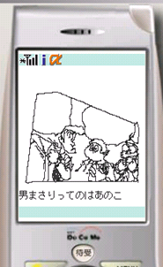
図6 携帯電話用プログラムの実行例
4.2 Webによるアプリケーションの提供
Webを通してユーザに携帯電話用プログラムとコミックのデータを提供する. コミックのデータはページ単位とし, １ページの全フレーム（絵部データと台詞部データ）をまとめたものとする．携帯電話用プログラムとコミックデータは１つのアプリケーションにまとめられ提供される．ユーザは携帯電話から所定のWebサイトをアクセスし，ページ毎にこのアプリケーションをダウンロードする．閲覧するときはダウンロードしたアプリケーションを端末上で起動する．
  - 評価
本研究では手塚治虫著,「ブラックジャック」, 第1巻,第6話 [3]を使って，携帯電話用データの生成と携帯電話での閲覧実験を行った．
次に，本論文で提案した絵部のデータ表現について評価する．
図7に３つの絵部例を示す．左は原画像，中央は携帯電話の画面サイズにあわせ原画像を100x83ピクセルに縮小した２値画像，右は原画像をペンストローク表現に変換し，そのデータから100x83ピクセルの画面上にストロークを描画した結果である．絵部を2値画像で表示した場合，線が切れるなど，劣化が激しかった．一方，本論文で述べたストローク表現を用いた場合，画面サイズに依存せずストロークが再現できる．またデータサイズも原画像が45Kバイトに対し再成画像が3.3Kバイトとデータサイズを縮小することができた．しかし，ストロークデータは図8のように画像によってはデータサイズが大きくなってしまうことがある．このような場合のデータ表現方法は今後の検討課題である．
Original Image
650x550
45KByte
GIF
100x83
1.5KByte
Picture Data
100x83
3.3KByte
図7 原画像との比較
図8 ストローク表現
5 むすび
本論文では，コミックを画面サイズの異なる携帯電話で閲覧するため，コミック画像をベクトル型データで表現し，携帯電話上でコミックを再構成する方法を提案した．まず，コミックの画像から塗りつぶし領域を除去し，それらをストローク表現へ変換する方法を述べた．また，このデータから携帯電話上でコミックを再構成するプログラムについて述べた．提案した方法を実装するシステムを作成し実験を行った結果，携帯電話でコミックの内容を理解できることを確認した．今後は第三者による評価実験を行い，コミックの表示方法等の改善を図りたい．その他の検討課題として, 大きいフレームを見やすくするためのフレームの細分割方法やPDAなど他の小型端末による閲覧方法などがあげられる.

謝辞
本研究の遂行にあたり, 作品の利用, 論文への転載を快諾くださいました株式会社手塚プロダクションのご厚意に深謝いたします.
文 献
- 山本利江,大沢知恵美,山本紘史,加藤博紀,鈴木茂樹,山田雅之,宮崎慎也,”コミックを携帯電話で閲覧するための画像変換方法とWebを利用した閲覧システム”,信学技報MVE2002-125,pp.21-24,2002.
- http://www.nttdocomo.co.jp/i/java/tool.html
- 手塚治虫,ブラックジャック,１巻,秋田書店,1993.

